Titul Česká astrofotografie měsíce za duben 2022 získal snímek

„Carina a sopka“, jehož autorem je Lukáš Veselý

Mlhovina Carina, sopečný ostrov La Palma i samotný kráter vulkánu Cumbre Vieja, to vše se vešlo vítězi dubnového kola soutěže Česká astrofotografie měsíce do jednoho fotografického příběhu. Autor snímku Lukáš Veselý původně zamýšlel pořídit portrét emisní mlhoviny Carina spolu se scenérií horských hřbetů ostrova La Palma, ozvláštněnou navíc jemnou oblačností. Ovšem po zpracování snímků se k plánovaným objektům na snímku objevila ještě drobná „třešnička na dortu“ – jeden z horkých jícnů vulkánu Cumbre Vieja.
Cumbre Vieja je obrovský stratovulkán zabírající téměř třetinu ostrova La Palma, tvořený desítkami kráterů. Jedná se nejaktivnější vulkán na Kanárských ostrovech a je původcem všech erupcí na ostrově za posledních 7000 let. Poslední erupce, jejíž dozvuky autor na snímku zachytil, nastala na konci roku 2021 a byla nejmohutnější erupcí na ostrově za posledních 500 let.
Mlhovina Carina, astronomové ji znají též pod poněkud neromantickým označením NGC 3372, se nachází asi 8500 světelných let od Země a její průměr dosahuje asi 300 světelných let. Jedná se o jednu z největších známých hvězdotvorných oblastí vesmíru. Nalezneme ji v souhvězdí Lodní kýl a v rámci naší Galaxie se nachází ve spirálním rameni označovaném Carina–Sagittarius. Je domovem mladých a velmi hmotných hvězd, včetně poněkud záhadné hvězdy Eta Carinae. Její hmotnost se odhaduje na více než 100 Sluncí. Zářivost této nestabilní hvězdy pět miliónkrát přesahuje svítivost Slunce. Díky jejímu stádiu vývoje a hmotnosti se očekává, že vybuchne jako supernova. V současné době je sice s aktuální jasností 4 magnitud viditelná pouhým okem, ovšem v roce 1837 zjasnila více než hvězda Rigel ze souhvězdí Orion s jasností 0,12 magnitudy. Eta Carinae je ve skutečnosti tvořena minimálně dvěma hvězdami na excentrické orbitě s oběžnou dobou asi 5 a půl roku.
Mlhovinu Carina objevil 25. ledna 1752 francouzský astronom Nicholas Louis de Lacaille během své dvouleté cesty na Mys dobré naděje. Lacaille se proslavil zejména díky zavedení 14 nových souhvězdí a sestavením katalogu Coelum Australe Stelliferum obsahujícím téměř 10 000 hvězd jižní oblohy a 42 mlhovin. Lacaille také vytvořil seznam zatmění Slunce na dobu 1800 let.
Na ostrově La Palma nalezneme ještě jeden astronomický unikát – v současné době největší teleskop na světě, Gran Telescopio Canarias (GTC). Ten se nachází na observatoři Roque de los Muchachos, poblíž vrcholku sopky stejného jména ve výšce 2400 metrů nad mořem. Dalekohled je vybaven adaptivní optikou a průměr zrcadla složeného z 36 segmentů je 10,4 metru. Každý segment má diagonální délku 1,9 metrů, tloušťku 8,5 centimetrů a váží 500 kilogramů. Do provozu byl teleskop uveden v roce 2007.
Říká se, že štěstí přeje připraveným. Tak se stalo i v případě astrofotografa Lukáše Veselého. My mu za celou porotu soutěže, ale i za Českou astronomickou společnost, která soutěž zaštiťuje, gratulujeme.
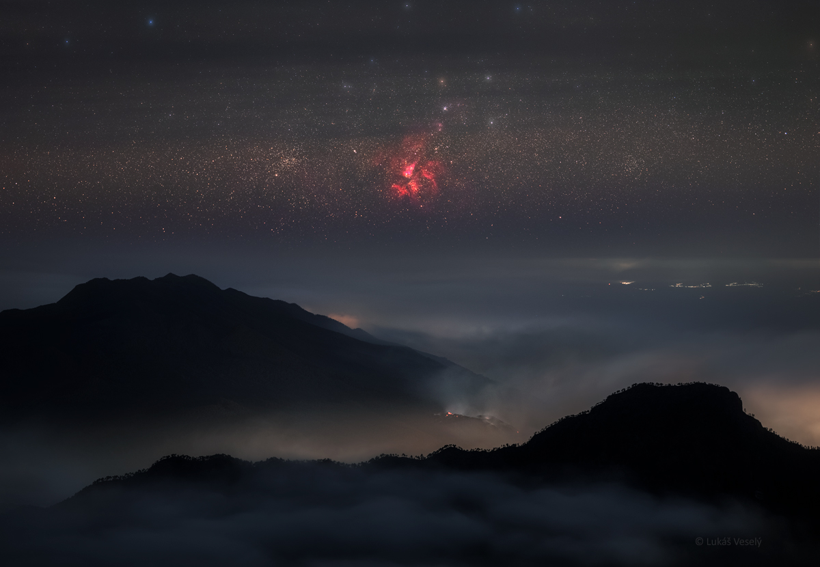

Autor: Lukáš Veselý
Název: Carina a sopka
Místo: La Palma, Kanárské ostrovy
Datum: 31.3.2022
Optika: Canon EF 100 f2,0
Montáž: Sky watcher mini wifi
Snímač: Canon Rp astromod
Zpracování: Hvězdy fotografovány na rovníkové montáži a spojeny z 9 identických snímků pro odstranění šumu. Totéž pro krajinu. Zarovnáno přesně na sebe a upraveno v Adobe PS.

Vítězné snímky v jednotlivých měsících a další informace si můžete prohlédnout na
http://www.astro.cz/cam/

Za porotu ČAM Marcel Bělík, Hvězdárna v Úpici

